Verkkokaupan kyberharjoitus

Aleksi Ahola

Hakkari Onni

Luukkanen Eetu

Pasi Puumalainen

Tikkanen Teemu

Kyberharjoitus

Syksy 2017

Tieto- ja viestintätekniikka

Tekniikan ja liikenteen ala

Sisällysluettelo

1 JOHDANTO 4

1.1 Toiminta-ajatus ja käytettävä harjoitusmuoto 4

1.2 Harjoituksen tavoitteet 4

1.3 Rajaukset 4

1.4 Harjoituksen osallistujat 4

2 HARJOITUKSEN SUUNNITTELU 5

2.1 Suunnittelun aikataulu 5

2.2 Suunnitteluryhmän tehtävä 5

2.3 Suunnitteluryhmän kokoonpano 5

3 HARJOITUKSEN AJANKOHTA 5

4 HARJOITUKSEN TOTEUTUS 5

4.1 Sinisten tiimien tehtävät 5

4.2 Skenaario 6

4.2.1 Yritys 6

4.2.2 Taustakertomus 6

4.2.3 Uhkatoimijat 7

4.2.4 Uhkatoimijoiden toimenpiteet 7

4.3 Pelitapahtumat 7

4.4 Pelisyötteet 9

4.5 Blue teamin tietoturvakontrollit 9

5 HARJOITUSYMPÄRISTÖ 10

5.1 Cyberleaks-palvelin 14

5.2 Cybernews-palvelin 15

5.3 Webbikauppa-palvelin 15

5.4 Ympäristön skriptit yms. 16

5.4.1 Customer Service 16

5.4.2 Webbikauppa-palvelin 16

5.4.3 Cyberleaks-palvelin 17

6 PEREHDYTYSSUUNNITELMA 17

6.1 Johdanto / yleisjärjestelyt 17

6.2 Harjoitettavat organisaation osat / -roolit 17

6.3 Taustakertomus 18

6.4 Harjoitusvaiheet 18

6.5 Tekninen toimintaympäristö 19

6.6 Harjoituksen toimintaperiaatteet ja säännöt 19

6.7 Harjoituspäivän aikataulu 20

6.8 Turvallisuus 20

6.9 Ryhmän sisäiset tehtäväroolit 20

7 ARVIOINTIVAIHE 20

Linkit 21

Liitteet 22

**Kuviot**

Kuvio 1. Verkkokaupan organisaatiokaavio 6

Kuvio 2. Harjoitusympäristön looginen topologia 10

Kuvio 3. Cyberleaks.com DNS-asetukset 13

Kuvio 4. Webbikauppa.fi DNS-asetukset 13

Kuvio 5. Cybernews.com DNS-asetukset 14

Kuvio 6. DNS luotetut alueet 14

Kuvio 7. Cyberleaks.com etusivu 15

Kuvio 8. Cybernews.com etusivu 15

Kuvio 9. Webbikauppa.fi etusivu 16

Kuvio 10. Toimintaympäristö 19

**Taulukot**

Taulukko 1. Pelitapahtumat 9

Taulukko 2. Harjoitusympäristön virtuaalikoneet 11

# JOHDANTO

## Toiminta-ajatus ja käytettävä harjoitusmuoto

Harjoituksen toiminta-ajatus on kehittää verkkokaupan kykyä estää ja puolustautua sitä vastaan kohdistetuilta kyberhyökkäyksiltä. Yleisten turvallisuusperiaatteiden ja sääntöjen kouluttaminen henkilöstölle.

## Harjoituksen tavoitteet

Päätavoite on lisätä verkkosivuston ja henkilöstön turvallisuustoimia ja testata sekä parantaa teknisen puolen ja henkilöstön toimintatehokkuutta mahdollisen sivustoon kohdistuvan hyökkäyksen aikana. Pyritään pitämään asiakastiedot turvassa ja verkkokaupan perustoiminnot ylhäällä.

## Rajaukset

Harjoitus on ajallisesti rajattu 3:en tuntiin, joka sisältää koulutuksen ja toimintaharjoituksen. Tämän aikana päästävä tavoitteisiin.

## Harjoituksen osallistujat

Verkkokaupan henkilöstö, jotka ovat päivittäin päätelaitteilla, jotka ovat yhteydessä suoraan sivuston hallintoon, servereihin, tietokantoihin ja hallintotyökaluihin. Tarkoittaen koko IT-osastoa ja asiakaspalvelu-osastoa. Myös toimitusjohtaja ja varatoimitusjohtaja osallistuvat harjoitukseen.

# HARJOITUKSEN SUUNNITTELU

## Suunnittelun aikataulu

Suunnittelun aloitus 14.9.2017. Suunnitelma saatava esityskelpoiseksi 28.9.2017. Suunnitelman toteutuskelpoinen versio 4.10.2017 mennessä. Suunnitelman lopullinen versio 13.12.2017 mennessä.

## Suunnitteluryhmän tehtävä

Suunnitteluryhmä suunnittelee ja toteuttaa kyberharjoituksen, jossa suunnitteluryhmä osallistuu valkoisessa ja punaisessa tiimissä. Valkoinen tiimi ylläpitää harjoitusta lisäämällä tapahtumia harjoitukseen ja ohjeistamalla sinistä tiimiä tarvittaessa. Punainen tiimi on vihainen asiakas nimeltä Kimjongaml Pohjois-Koreasta, jonka tarkoituksena on aiheuttaa hankaluuksia siniselle tiimille. Punainen tiimi ylläpitää myös harjoituksen tekniikkaa. Punainen tiimi muodostuu harjoituksen järjestäjistä.

## Suunnitteluryhmän kokoonpano

Ahola Aleksi, Hakkari Onni, Luukkanen Eetu, Puumalainen Pasi ja Tikkanen Teemu.

# HARJOITUKSEN AJANKOHTA

Harjoitus järjestetään 23.11.2017 klo. 8:00-11:00.

# HARJOITUKSEN TOTEUTUS

## Sinisten tiimien tehtävät

Sininen tiimi 2 puolustautuu Kimjongamlin hyökkäyksiä vastaan, joista sininen tiimi 1 raportoi kakkostiimille. Sinisen tiimin 2 pitää puolustautua palvelunestohyökkäyksiä vastaan. Sinisen tiimin 2 on pidettävä verkkokaupan sivut ja palvelut toiminnassa hyökkäyksistä huolimatta. Yrityksen toiminta ei saa keskeytyä. Sininen tiimi 2 hyökkää hyökkääjän koneelle löydettyään jalanjäljet palvelimelta. (ks. Taulukko 1)

## Skenaario

### Yritys

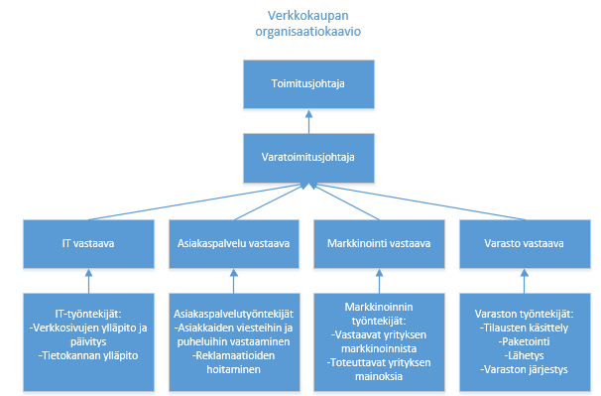

Kuvio 1. Verkkokaupan organisaatiokaavio

### Taustakertomus

Kim Jong-unin ja Kim Jong-chunin salaperäinen velipuoli on aktiivinen amatöörihakkeri, jonka olemassa olosta suurimaailma ei tiedä. Pohjois-Korealainen ”demokraattinen kansantasavalta” on halunnut pitää tämän äpärän visusti salassa, sillä hän on häpeäpilkku edesmenneen hallitsijan niin muutoin ”puhtoisissa” kirjoissa. Mitähän muu maailma saatika sitten Pohjois-Korean kansalaiset tuumaisi mahtavasta entisestä hallitsijasta, joka on tämän häpeäpilkun siinnyt maailmaan? Äpärän nimi on Kimjongaml. Kimjongaml on erittäin tykästynyt Suomalaiseen Keisari olueeseen. Hän pääsi maistamaan sitä ensimmäisen kerran salaisella Suomen matkallaan vuonna 1995. Huurteisen Keisarin hän sai ensimmäisen kerran huulilleen juhliessaan helsinkiläisessä yökerhossa Suomen jääkiekon MM-kultaa suomalaisten paidattomien ja karjalalippalakkeihin pukeutuneiden perskännisten kanssa. Kimjongaml oli rakastunut eikä paluuta enää ollut. Vuodesta 1995 lähtien hän on haaveillut Pohjois-Koreassa saavansa nostaa tuon kylmän Keisarin jälleen huulilleen ja nauttivan siitä kulauksen täyteläistä mallasta. Nettiä selatessaan hän kuitenkin huomasi eräänä päivänä Suomalaisen webbikauppa.fi:n myyvän Keisari 1000-pack. Hän tilasi sitä välittömästi kotimaahansa. Pettymys oli kuitenkin suuri, kun rahti saapui perille erikoiskuljetuksella helikopterilla. Webbikauppa.fi oli tehnyt virheen ja lähettänyt hänelle 100-packin Karjalaa Keisarin 1000-packin sijasta. Tuo maltillinen ja vetinen Karjalan maku hiipi hänen suuhunsa. Hän sylkäisi saadakseen maun pois suustaan. Raivosta kihisten ja puhisten hän vannoi kostoa ja päätti kostaa webbikauppa.fi:lle heidän tekemänsä virheen. Hän iskisi suuren kulutusjuhlan aikaan BlackFridayna, jolloin webbikauppa.fi:n liikevaihto olisi suurimmillaan.

### Uhkatoimijat

Kimjongaml on uhkatoimija, sillä hän suuttui, kun verkkokauppa ei toimittanut oikeaa tuotetta.

### Uhkatoimijoiden toimenpiteet

-Verkkokaupan toiminnan hidastaminen

-Liikevaihdon pienentäminen

## Pelitapahtumat

|  |  |  |  |  |  |
| --- | --- | --- | --- | --- | --- |
| **Pelitapahtuma** | **Syöteaika** | **Kuvaus** | **Tavoite** | **Jakelija** | **Jakelumenetelmä** |
| 001 |  | Blue team 1 seuraa tilausten tuloa |  | WT | Suullinen |
| 002 |  | Blue team 2 on valmiudessa, kun BT1 ilmoittaa häiriöistä. BT2:n tavoite poistaa vuodetut tiedot internetistä |  | WT | Suullinen |
| 003 | 8:45 | BT1 ja BT2 saavat tiedon, että asiakastietoja on vuodettu cyberleaks.com sivustolle | Aiheuttaa sekasortoa | WT | cybernews.com |
| 004 | 8:50 | RT aloittaa jatkuvan palvelunestohyökkäyksen | Hidastaa webbikaupan liikevaihtoa | RT | Liite 1 |
| 005 | 9:00 | BT1 havaitsee liikevaihdon hidastuneen ja raportoi BT2:lle | Nopea reagointi | WT | Suullinen |
| 006 | 9:10 | BT2 estää jatkuvan palvelunestohyökkäyksen estämällä hyökkääjän IP-osoitteen | Palauttaa webbikaupan toiminta normaaliksi | WT | Suullinen |
| 007 | 9:30 | RT vaihtaa IP-osoitteensa ja jatkaa pavelunestohyökkäystä | Hidastaa webbikaupan liikevaihtoa | RT | Liite 1 |
| 008 | 9:35 | BT1 havaitsee liikevaihdon jälleen hidastuneen ja raportoi BT2:lle | Nopea reagointi | WT | Suullinen |
| 009 | 9:45 | BT2 estää jatkuvan palvelunesto hyökkäyksen estämällä hyökkääjän IP-osoitteen | Palauttaa webbikaupan toiminta normaaliksi | WT | Suullinen |
| 010 | 9:50 | Cyberleaks.com julkaisee huhun, että hakkeri on jättänyt jalanjälkiä webbikauppa-palvelimelle | BT2 lähtee etsimään jalanjälkiä palvelimelta | WT | cybernews.com |
| 011 | 9:50 | RT vaihtaa IP-osoitteensa ja jatkaa pavelunestohyökkäystä | Hidastaa webbikaupan liikevaihtoa | RT | Liite 1 |
| 012 | 10:00 | BT1 havaitsee hyökkäyksen ja ilmoittaa BT2:lle | Nopea reagointi. | WT | Suullinen |
| 013 | 10:05 | BT2 priorisoi jalanjälkien löytämisen hyökkäyksen edelle. BT2 löytää jalanjäljet palvelimelta (footprints.txt) | Löytää base64 salatut tiedot | WT | Suullinen |
| 014 | 10:10 | BT2 murtaa salatut tiedot (footprints.txt sisältö base64-salattu) | Löytää hyökkääjän käyttäjätunnus ja salasana | WT | Suullinen |
| 015 | 10:15 | BT2 ottaa ssh-yhteyden samaan IP-osoitteeseen, josta tulee palvelunestohyökkäys | Sulkea palvelunestohyökkäys lopullisesti | WT | Suullinen |
| 016 | 10:20 | BT2 sulkee hyökkäyksen | Lisätä webbikaupan liikevaihtoa | WT | Suullinen |
| 017 | 10:30 | BT2 löytää killswitch backdoorin vuotosivustolle ja käyttää sitä | Päättää peli ja poistaa vuodetut tiedot cyberleaks.com sivuilta | WT | Suullinen |
| 018 | 11:00 | Peli päättyy |  | WT, RT | Suullinen |

Taulukko 1. Pelitapahtumat

## Pelisyötteet

Katso Liite 1.

## Blue teamin tietoturvakontrollit

-Pfsense, jolla pääsee hallitsemaan Webbikaupan tietoturvaa ja sinne tulevia yhteyksiä

-Mahdollinen pääsy hyökkääjän koneelle

-Mahdollisuus poistaa vuodetut tiedot Cyberleaks -sivustolta hyökkääjän koneelta löydettyjen tietojen avulla

# HARJOITUSYMPÄRISTÖ

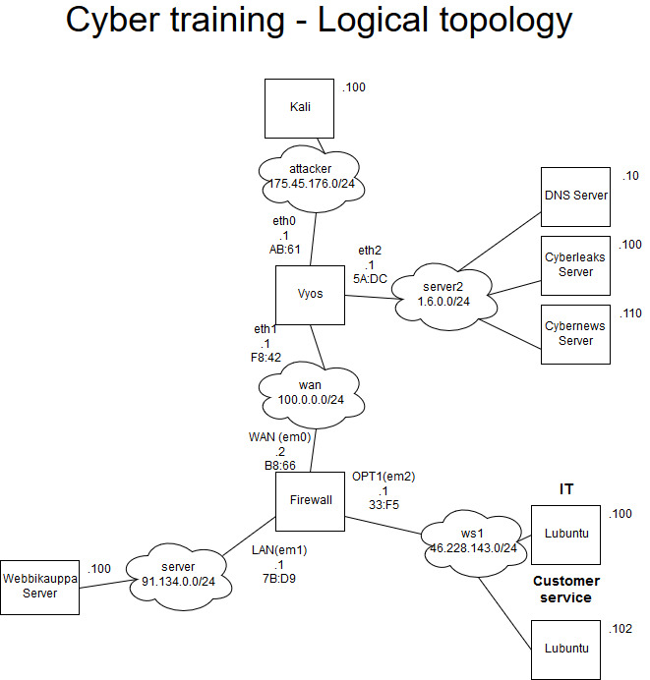

Kuvio 2. Harjoitusympäristön looginen topologia

|  |  |  |  |  |  |  |  |  |
| --- | --- | --- | --- | --- | --- | --- | --- | --- |
| **Virtual Machine** | **IP-address** | **DNS** | **User** | **Pwd** | **User2** | **Pwd2** | **WP-User** | **WP-Pwd** |
| Vyos | - | - | vyos | vyos | - | - | - | - |
| Firewall | - | - | admin | 1337admin | - | - | - | - |
| DNS Server | 1.6.0.10 | - | root | root66 | user | user66 | root | root66 |
| Webbikauppa Server | 91.134.0.100 | webbikauppa.fi | root | root66 | user | user66 | root | root66 |
| Cyberleaks Server | 1.6.0.100 | cyberleaks.com | root | root66 | user | user66 | root | root66 |
| Cybernews Server | 1.6.0.110 | cybernews.com | root | root66 | user | user66 | root | root66 |
| Lubuntu | 46.228.143.100 | - | user | user66 | - | - | - | - |
| Lubuntu | 46.227.143.102 | - | user | user66 | - | - | - | - |
| Kali | 175.45.1767.100 | - | root | isecretlylovesouthkorea | - | - | - | - |

Taulukko 2. Harjoitusympäristön virtuaalikoneet

Ympäristön ja projektin hallinnassa käytettiin GitHub repositoriota. (ks. Linkki 1)

BT1 ja BT2 välille luodaan Whatsapp-pikaviestipalvelua hyväksikäyttäen keskustelukanava, jota kautta informaatio kulkee näiden kahden tiimin välillä simuloiden organisaation sähköpostiliikennettä. RT:n ja WT:n vastuuhenkilöt ovat yhteydessä myös Whatsappin kautta pelin aikana. BT:t ja WT ovat samassa huoneessa, joten heidän välinen kommunikointi voidaan hoitaa suullisesti.

Harjoitusympäristössä simuloidaan internettiä suljetussa ympäristössä virtuaalikoneiden avulla käyttäen VirtualBox-ohjelmaa hyväksi. Harjoitusympäristössä on verkkokaupan verkko (server ja ws1), hyökkääjä (attacker) sekä ”yleiset”-palvelimet (server2). Kaikkia näitä yhdistää Vyos, joka mahdollistaa koneiden juttelemisen keskenään. Vyos jakaa DHCP:llä attacker- ja server2-verkkoon IP-osoitteet. Ympäristön kaikki palvelimet ovat Debian-pohjaisia. (ks. Kuvio 2)

Verkkokaupan verkko on pfSense-palomuurin takana. Palomuuri päästää DNS-kyselyt portista 53 lävitse sekä http-kyselyt portista 80 on sallittu. ICMP-kyselyt ovat myös sallittuja. Palomuuri jakaa DHCP:llä IP-osoitteet verkkokaupan koneille. Vyos:in ja palomuurin välissä linkkinä on 100.0.0.0/24 WAN. Verkkokaupan työasemat (ws1) ovat osoiteavaruudessa 46.228.143.0/24, joka oikeassa elämässä osoittaa Suomeen. Verkkokaupan web-palvelimen (server) osoiteavaruus 91.134.0.0/24 osoittaa taas Ranskaan. Näillä osoiteavaruuksilla simuloidaan verkkokaupan servereiden ja työasemien oikeaa sijaintia. Webbikauppa-palvelimella on kiinteä IP-osoite. Verkkokaupan domain-nimi on webbikauppa.fi. Työasemina toimivat IT-osastolla Lubuntu ja asiakaspalvelu-osastolla myös Lubuntu. Lubuntu on vähän resursseja syövä käyttöjärjestelmä, jonka takia Lubuntu valikoitui ympäristöön.

Hyökkääjän (attacker) osoiteavaruus 175.45.176.0/24 sijaitsee Pohjois-Koreassa, joka simuloi taustakertomuksen Pohjois-Korealaista hyökkääjää. Hyökkääjällä on käytössä käyttöjärjestelmänään Kali, koska se sisältää paljon erilaisia kyberhyökkäystyökaluja.

Yleiset palvelimet (server2) sijaitsevat osoiteavaruudessa 1.6.0.0/24, joka osoittaa Intiaan. Siellä sijaitsee DNS-palvelin, joka jakaa domain-nimet koko harjoitusympäristöön. Lisäksi server2:ssa on Cyberleaks- ja Cybernews-palvelimet, joilla on kiinteät IP-osoitteet. Näiden domain-nimet ovat cyberleaks.com ja cybernews.com. Alla DNS-asetukset. (ks. Kuviot 3-6)

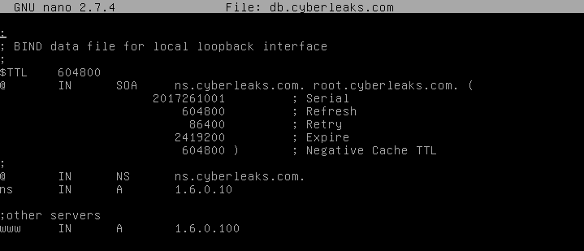

Kuvio 3. Cyberleaks.com DNS-asetukset

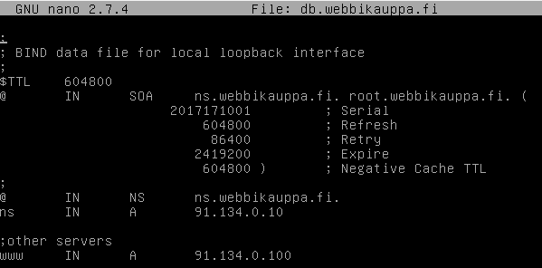

Kuvio 4. Webbikauppa.fi DNS-asetukset

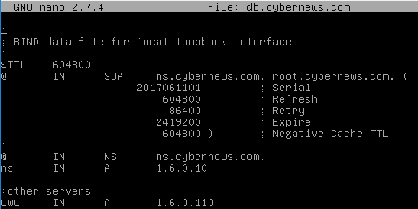

Kuvio 5. Cybernews.com DNS-asetukset

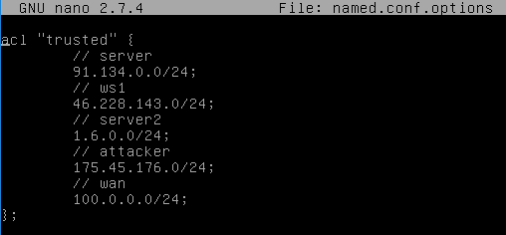

Kuvio 6. DNS luotetut alueet

## Cyberleaks-palvelin

Cyberleaks-palvelin tehtiin Debian-käyttöjärjestelmälle. Verkkosivut on tehty WordPress alustalla valmiilla pohjalla, jota on muokattu tarkoitukseen sopivaksi. Cyberleaks domain-osoite on cyberleaks.com. Sivusto sisältää tietovuotoja ja cyber-uutisia. WordPressillä tehtiin sivustolle mahdolliseksi se, että kuka vain voin lähettää uutisia tai vuotoja ilman rekisteröitymistä.

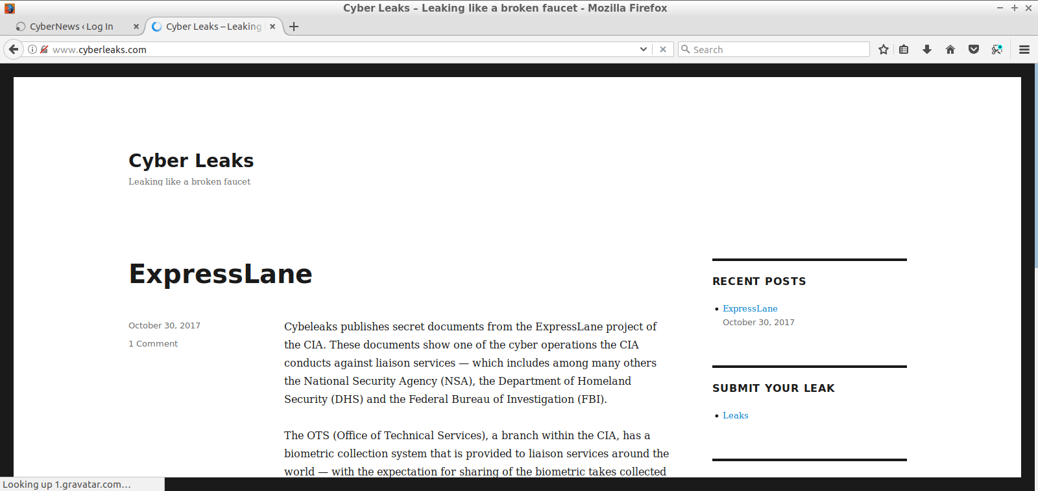

Kuvio 7. Cyberleaks.com etusivu

## Cybernews-palvelin

Cybernews-palvelin tehtiin Debian-käyttöjärjestelmällä. Ja sivuston luonnissa käytettiin WordPress ohjelmistoa. Se toimii osoitteessa www.cybernews.com. Sivustolle on yksinkertaista lisätä syötteitä. Joita tiimit sitten seuraavat. Sivusto on myös helppolukuinen.

Cybernews-sivustolla on keskeinen osa kyberharjoituksen pelitapahtumia, sivuston tarkoituksena on toimia uutissivustona eli tiimien ”tiedonlähteenä”. Täten RT, BT sekä WT hyötyvät sivuston seuraamisesta pelin aikana. RT hyötyy, kun sivustolle tulee uutisia heidän hyökkäysten onnistuessa saamaan aikaan vasteita. Ja BT pystyy seuraamaan mitä heidän yrityksestä kerrotaan mediassa. White team taas pystyy näin seuraamaan, sekä valvomaan pelin kulkua.

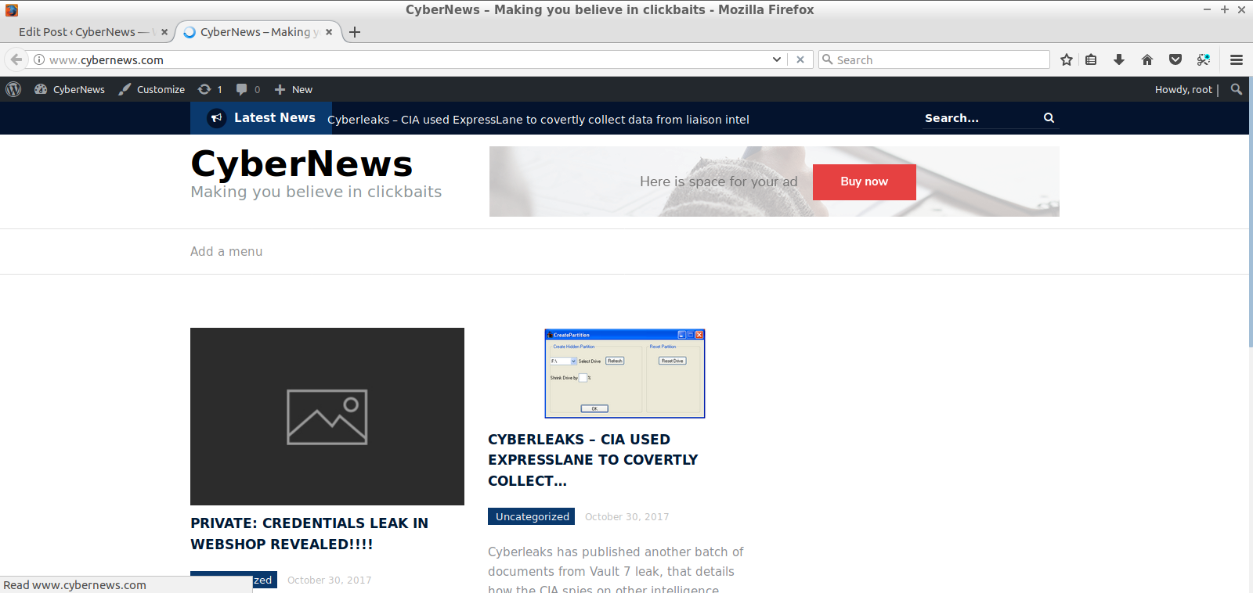

Kuvio 8. Cybernews.com etusivu

## Webbikauppa-palvelin

Webbikauppa-palvelin tehtiin Debian-käyttöjärjestelmälle. Sivuston luonnissa käytettiin WordPressiä. Sen domain-osoite on webbikauppa.fi. Sivustolla on myynnissä muutama esine verkkokaupan toiminnan mallintamista varten (mm. tietokone, näyttö). WordPressiin lisättiin ostoskori- ja käyttäjätunnus-lisäosat, jotta sinne voi tehdä käyttäjätunnuksia ja lisätä tuotteita ostoskoriin niiden ostamista varten. Myös eräänlainen palomuuri-lisäosa asennettiin, jolla saadaan paranneltua sivuston tietoturvaa.

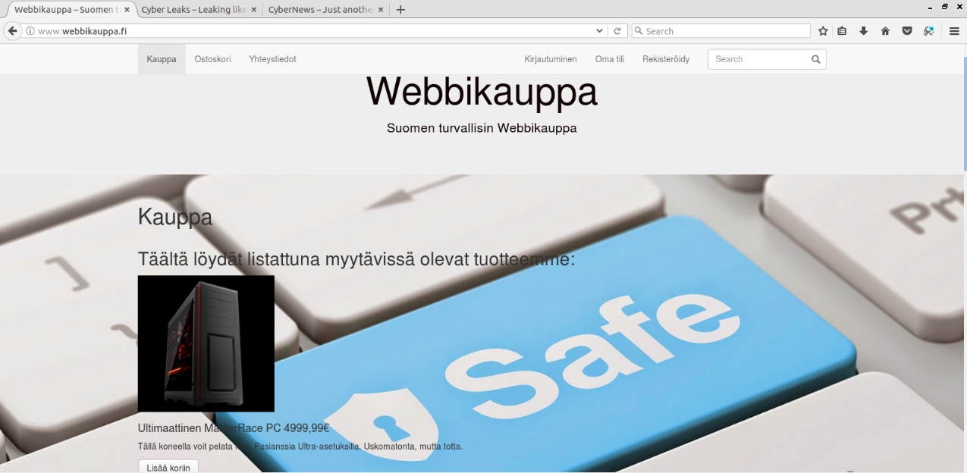

Kuvio 9. Webbikauppa.fi etusivu

## Ympäristön skriptit yms.

### Customer Service

* orderservice.py
  + Ottaa vastaan tilauksia verkkokauppa palvelimelta.
* monitor_orders.sh
  + Tilauslokitiedoston tarkastelija. Tämän avulla asiakaspalvelija pystyy seuraamaan tilauksia reaaliajassa.

(ks. Linkki 2)

### Webbikauppa-palvelin

* ordersend.py
  + Lähettää satunnaisen tilauksen aina kun joku käy verkkokaupan ostoskorissa.
* footprints.txt
  + Sisältää hyökkääjän koneen salasanan base64-salattuna.

(ks. Linkki 3)

### Cyberleaks-palvelin

* client.py
  + Jotta kaikki tietojen vuotajat voivat lähettää tiedostot serverille (tälle ei enää käyttöä).
* server.py
  + Tietovuotojen vastaanottava skripti (tälle ei enää käyttöä).
* order-script.py
  + Tekee ”tilauksia” osoitteessa www.webbikauppa.fi.
* cyberleaks-eraser.py
  + Hakkerin salainen takaovi Cyberleaks-palvelimella, jolla voi helposti poistaa kaikki vuodot tietokannasta.

(ks. Linkki 4)

# PEREHDYTYSSUUNNITELMA

Perehdytys pidetään PowerPoint-esityksenä. (ks. Liite 2)

## Johdanto / yleisjärjestelyt

Verkkokauppana toimiva yritys: webbikauppa.fi. Harjoitukseen osallistujat ottavat etäyhteyden harjoitusympäristössä oleville työasemille.

## Harjoitettavat organisaation osat / -roolit

Organisaatiosta harjoitukseen osallistuu toimitusjohtaja, varatoimitusjohtaja, koko IT-osasto: IT-osaston vastuuhenkilö ja työntekijät, sekä ja asiakaspalvelija-osasto: asiakaspalveluosaston vastuuhenkilö ja työntekijät. IT-osaston tehtävä on myös hallinnoida webbikauppa.fi palvelinta, joka sijaitsee julkisessa pilvessä. Koko organisaatio jaetaan kahteen siniseen tiimiin. Sininen tiimi 1 koostuu asiakaspalvelija-osastosta ja Sininen tiimi 2 koostuu IT-osastosta. Toimitusjohtaja ja varatoimitusjohtaja kuuluvat kumpaankin siniseen tiimiin. Punaiseen tiimiin kuuluvat harjoituksen järjestäjistä: Ahola Aleksi, Hakkari Onni, Luukkanen Eetu ja Puumalainen Pasi. Valkoisen tiimin ainut jäsen on harjoituksen järjestäjistä Tikkanen Teemu.

Harjoituksessa käytetään organisaatiokaavion mukaista mallia. Tarkoittaen sitä, että sinisten tiimien jäsenten tulee toimia normaalisti organisaation sisällä: pelitapahtumista ilmoitetaan aina ylemmällä esimiehelle, mikäli tapahtuma on ilmoitusluontoinen ja/tai vaatii esimiehen lupaa toimia. Lähtökohtaisesti toimitusjohtaja ja varatoimitusjohtaja ovat ainoat, jotka kommunikoivat järjestäjien kanssa, mikäli harjoituksen aikana ilmenee kysyttävää. Tällöin otetaan yhteys valkoiseen tiimiin.

## Taustakertomus

Tässä esitetään kappaleen 4.4.2 taustakertomus.

## Harjoitusvaiheet

BT1:n tavoite on havaita palvelunestohyökkäyksen ja ilmoittaa niistä BT2:lle. BT2:n tavoite on estää palvelunestohyökkäykset, jotta liikevaihto ei häiriinny. Harjoituksen tavoite on lisätä verkkosivuston ja henkilöstön turvallisuustoimia ja testata sekä parantaa teknisen puolen ja henkilöstön toimintatehokkuutta mahdollisen sivustoon kohdistuvan hyökkäyksen aikana. Pyritään pitämään asiakastiedot turvassa, poistamaan asiakastiedot julkisilta sivuilta ja verkkokaupan perustoiminnot ylhäällä.

## Tekninen toimintaympäristö

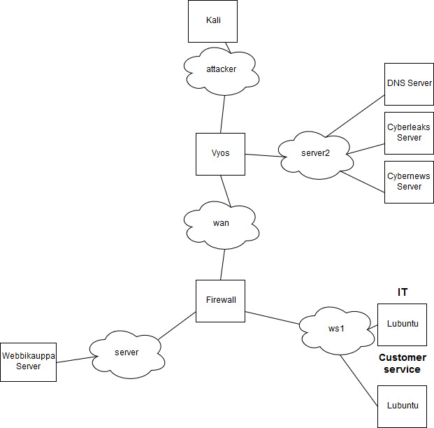

Kuvio 10. Toimintaympäristö

Ajankohtaisia uutisia pääsee lukemaan cybernews.com osoitteesta ja muhkeita tietovuotoja pääsee tarkastelemaan osoitteessa cyberleaks.com. Keisari 1000-packin pääsee tilaamaan osoitteesta webbikauppa.fi. Viestintä hoidetaan kappale 5:n ensimmäisen kappaleen mukaisesti.

## Harjoituksen toimintaperiaatteet ja säännöt

Organisaatio jaetaan kahteen siniseen tiimiin. Punaista tiimiä edustavat harjoituksen järjestäjät. Harjoituksessa pysytään Suomen lainsäädännön puitteissa. Tulipalon sattuessa seurataan hätäuloskäyntikylttejä ulos rakennuksesta. Kokoontumispaikka löytyy Schaumanin patsaan luota. Jos et tiedä mitä olet tekemässä, älä tee vaan kysy vastuuhenkilöiltä. Palomuurista ei saa estää kokonaisia osoiteavaruuksia.

## Harjoituspäivän aikataulu

- 8.00 Harjoituksen valmistelu

- 8.30 Harjoitus alkaa

- 9.15 Tauko alkaa

- 9.30 Harjoitus jatkuu

- 11.00 Harjoitus päättyy, purku ja palaute

## Turvallisuus

Suljettu harjoitusympäristö.

## Ryhmän sisäiset tehtäväroolit

Vastuuhenkilö/harjoituksen vetäjä/valkoinen tiimi: Teemu Tikkanen

Punainen tiimi: Aleksi Ahola, Onni Hakkari, Eetu Luukkanen, Pasi Puumalainen

Sininen tiimi 1: Asiakaspalvelu-osasto, toimitusjohtaja, varatoimitusjohtaja

Sininen tiimi 2: IT-osasto, toimitusjohtaja, varatoimitusjohtaja

# ARVIOINTIVAIHE

Harjoituksen jälkeen harjoitukseen osallistuneilta kerätään palaute erillisellä paperisella kyselylomakkeella. (ks. Liite 3) Vastaukset kootaan yhteen erilliseen dokumenttiin ja käydään lävitse.

Linkit

Linkki 1. https://github.com/LuckyHacker/cyber-security-training

Linkki 2. <https://github.com/LuckyHacker/cyber-security-training/tree/master/BlueTeam/CustomerService>

Linkki 3. <https://github.com/LuckyHacker/cyber-security-training/tree/master/BlueTeam/WebStore>

Linkki 4. <https://github.com/LuckyHacker/cyber-security-training/tree/master/cyberleaks>

Liitteet

Liite 1. Punaisentiiminsyötteet.docx

Liite 2. Perehdytys.pptx

Liite 3. Kyselylomake.pptx